WEEK-14-STRUCTURES AND UNIONS

REg NO : 240901065 NAME : NETHRA P Q1)

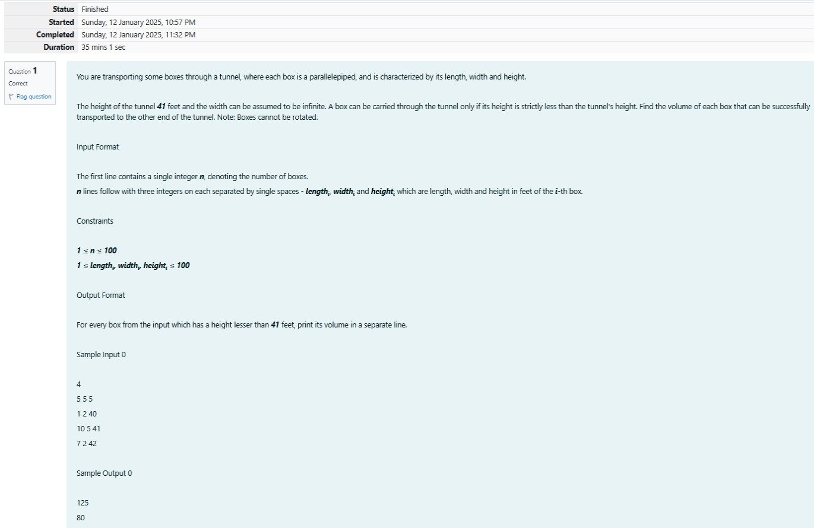

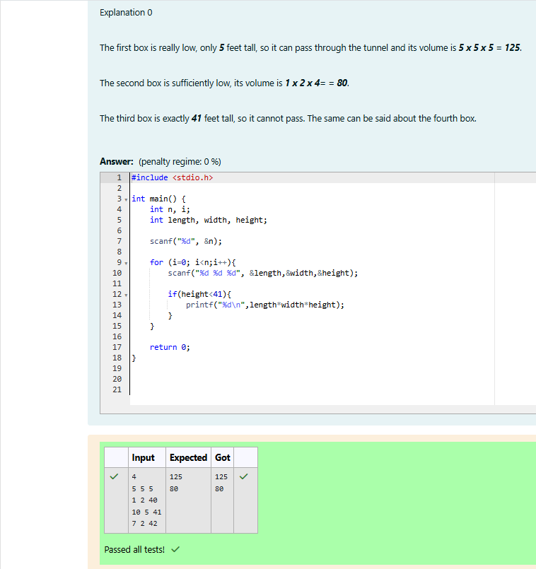

REg NO : 240901065 NAME : NETHRA P Q2)

